RPG Våren 2026
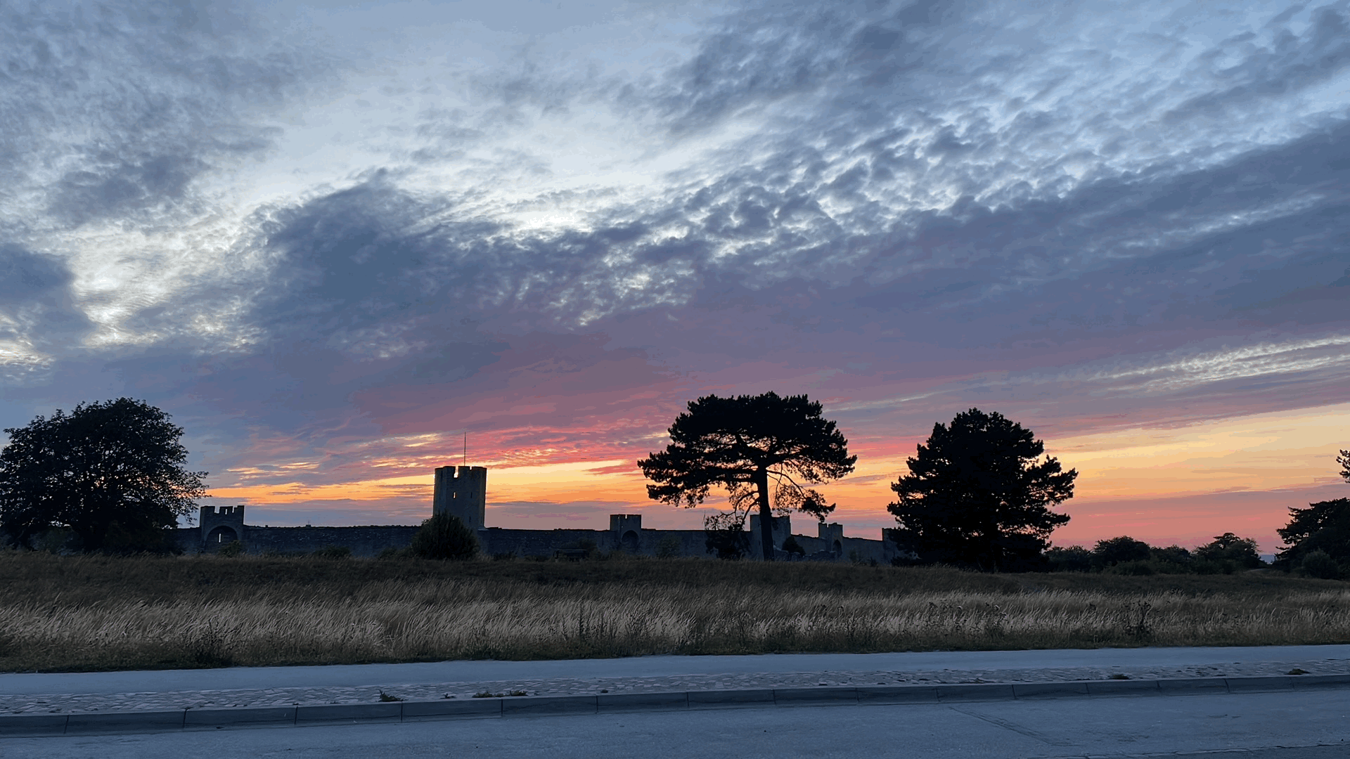
Torsdag den 12/2 14.00
Vårpremiär med Mats Englund som visar bilder från
sin senaste resa till bland annat Galapagosöarna.
Torsdag den 26/2 14.00
Millan Lundgren talar om "Frälsningsarme`n 140 år på Gotland"
Mycket intressant föredrag.
Torsdag den 12/3 14.00
PMU second hands nya ledning kommer till oss
för att berätta om glädjeämnen och nya utmaningar
Semmelfika och lotteri
Torsdag den 26/3 14.00
Sång och musikprogram med cittragruppen
"Stoj"

Torsdag den 9/4 14.00
Gäst denna gång är Lisbeth Nilsson som kommer
att berätta om "Min barndom i krigets skugga"

Torsdag den 23/4 14.00
Denna gång blir det mycket sång och musik med
Eva Lindh Hållèn från Norrtälje med husband
Torsdag den 7/5
Avslutning med överraskningar och en extra
god sommarfika. Lotteri.
I samarbete med

